기업형 애플리케이션(Enterprise Application)

기업이 다양한 영업 기능과 관련된 영업 과정을 지탱하기 위해서 기업(조직) 사이의

데이터를 통합하는 시스템

다수의 사용자가 접근하며 기업 내 기업내 분산된 다른 엔터프라이즈 애플리케이션과

통합됨

ex) 배송추적, 환자기록, 외환거래, 보험, 회계, 인사, 공급망

JAVA EE

자바를 이용한 서버 개발 플랫폼 ,2018년에 자카르타(Jakarta)EE로 명칭 바꿈

EE에 필요한 확장성, 신뢰성, 보안성 등을 제공하는 프레임 워크

3계층 구조(3ter Architecture)

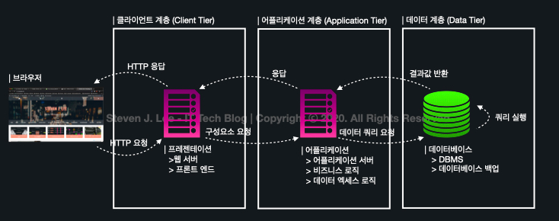

플랫폼을 3계층으로 나누어 별도의 논리적, 물리적인 장치에 구축 및 운영하는 형태

클라이언트(프레젠테이션) 계층 : 데이터를 표현함

GUI, 프론트엔드라고도 함 HTML, CSS, 이미지 등

애플리케이션 계층 : 데이터를 처리

요청되는 정보를 규칙에 따라 처리하고 가동

servlet container, spring container가 해당

미들웨어, 백엔드라고도 함

php, java등이 해당

데이터 계층 - 데이터를 저장하고 읽음

DBMS가 이 계층에 해당

이 또한 백엔드

MySQL,MongoDB등이 이 계층에 해당

Enterprise Information System

스프링 프레임워크

스프링 프레임워크(Spring Framework)

자바 엔터프라이즈 개발을 편하게 해주는 오픈소스 경량급 애플리케이션

복잡성의 해결을 통한 생산성 향상이 개발 철학

프레임워크

제어의 역전과 의존관계 주입(IoC/DI)

설정파일이나 어노테이션을 통해 객체 간의 의존관계 설정

관점지향 프로그래밍(Aspect Oriented Programming)

트랜잭션이나 로깅, 보안과 같이 공통적으로 필요하는 모듈들을

실제 핵심 모듈에서 분리해서 적용

이식 가능한 서비스 추상화(Portable Service Abstraction, PSA)

POJO(Plain Old Java Object)

프레임워크를 따르지 않는 JAVA Object

Getter와 Setter로 구성된 순수한 형태의 기본 클래스

메타 설정 정보 :어떤 객체를 인스턴스화, 설정, 구성할 것인지에 대한 정보

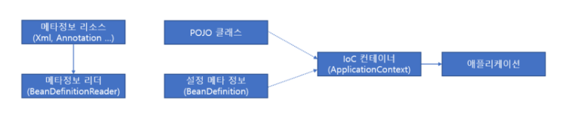

이식 가능한 서비스 추상화(Portable Service Abstraction, PSA)

환경 변화와 관계없이 일관된 방식의 기술로 접근 환경을 제공하려는 추상화

Spring이 POJO 원칙을 지키게끔 해줌

POJO(Plain Old Java Object)

프레임워크를 따르지 않는 JAVA Object

Getter와 Setter로 구성된 순수한 형태의 기본 클래스

Spring의 개발철학에 부합함

EJB(Enterprise Java Bean)

EJB는 JSP, Beans를 사용한 시스템보다 속도는 느리지만 안정적인

분산 시스템을 제공

PSA와 달리 특정 환경에 쉽게 종속적임

컨테이너

톰캣(tomcat)과 비교

서블릿 컨테이너

개발자가 서블릿의 생성, 초기화, 서비스 실행, 소멸에 관한 모든 권한을 가짐

Spring은 IoC컨테이너

애플리케이션에서 사용되는 여러가지 빈(클래스)의 권한을 스프링이 가짐

스프링 IoC 컨테이너와 빈(Bean)

IoC 원리가 적용된 스프링 핵심 컴포넌트

컨테이너에 의해 생성 및 조립된 후 관리(초기화, 소명)되는 객체를 빈(Bean)이라 부름

BeanFactory

= Ioc컨테이너

BeanFactory는 하나의 인터페이스이며, Application Context는 BeanFactory의

구현체를 상속받고 있는 인터페이스

IoC컨테이너가 관리하는 Bean으로 등록하기 위해서는 적절한 메타정보를

만들어 제공해야함 => BeanDefinition이라는 인터페이스

빈 생성 시 DI 일어남

메타 설정 정보 :어떤 객체를 인스턴스화, 설정, 구성할 것인지에 대한 정보

Spring 프레임워크 구성하는 기능 요소

Spring Core Container

Spring 프레임워크 기본기능 제공

이 모듈에 있는 BeanFactory는 Spring의 기본 컨테이너이면서

스프링 DI의 기반임

AOP

AOP 모듈을 통해 Aspect 지향 프로그래밍 지원

ORM

MyBatis, Hibernate, JPA 등 널리 사용되는 ORM 프레임워크의

연결고리 제공

메이븐(Maven)

프로젝트 관리 도구(build tool)

프로젝트의 의존성 관리, 라이브러리 관리, 프로젝트 라이프사이클 관리 등

빌드(build)

소스코드 파일을 컴퓨터에서 실행할 수 있는 독립 SW가공물로 변환하는

과정, 결과물

소스코드, xml, jpg, jar 등을 JVM이나 WAS가 인식할 수 있는 구조로

패키징하는 과정이자 결과물

Project Object Model(POM)

프로젝트의 다양한 정보를 처리하기 위한 객체 모델

pom.xml에서 태그로 프로젝트 설정을 기술

pom.xml에 필요한 라이브러리만 정의해주면 하위 라이브러리까지 자동 다운